附件：
大唐招聘网站注册步骤
- 打开网页http://219.141.254.215/cdtrw/；
- 选择毕业生注册

- 输入必填项目，记住账号和密码。
- 用刚才申请的账号和密码登陆
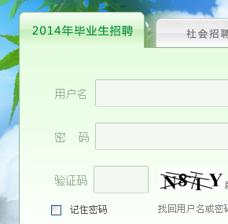
- 进入后，选中简历管理
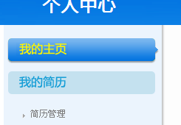
- 补充简历,提示完善程度达到80%。即可。
